113年9月13日餐點照片
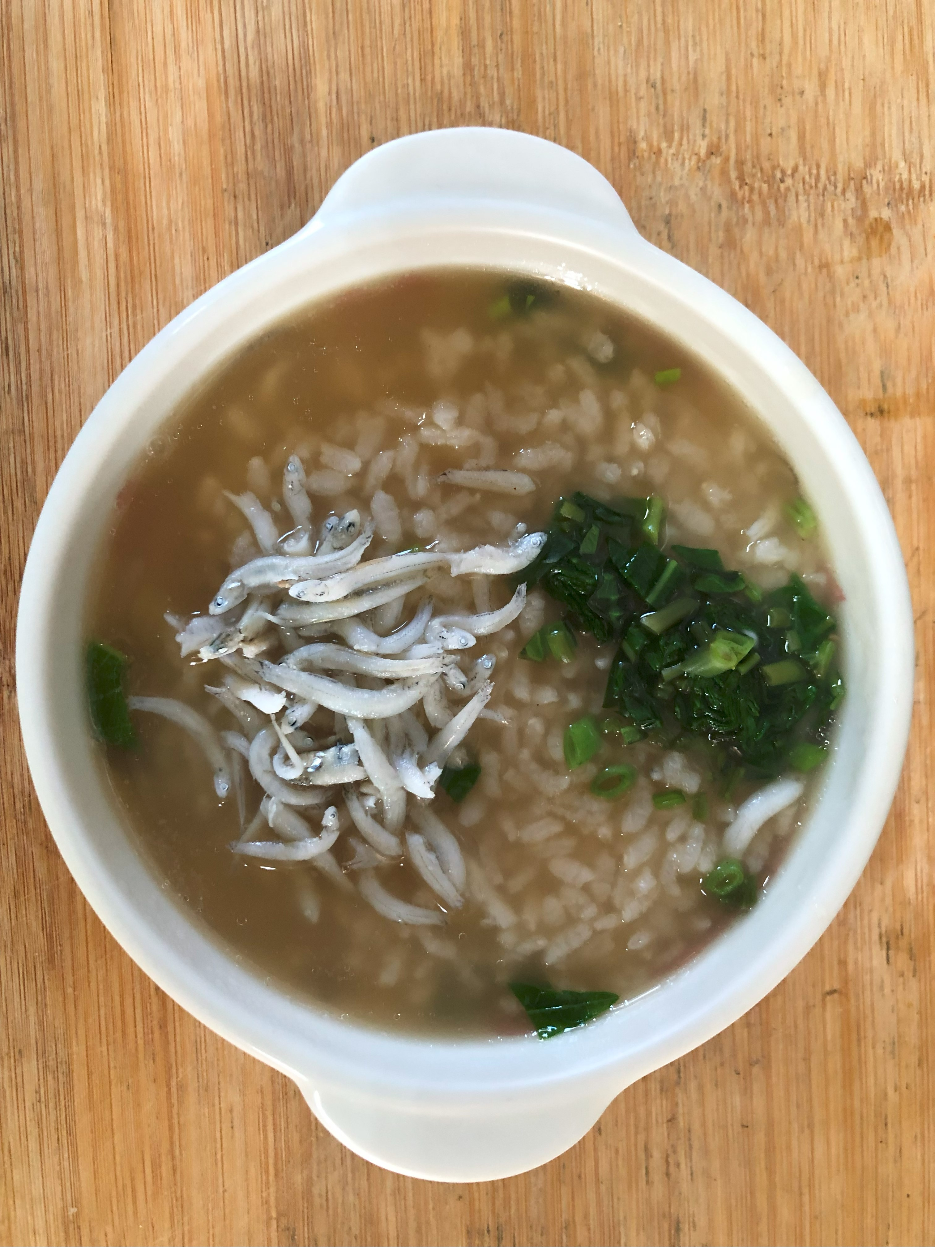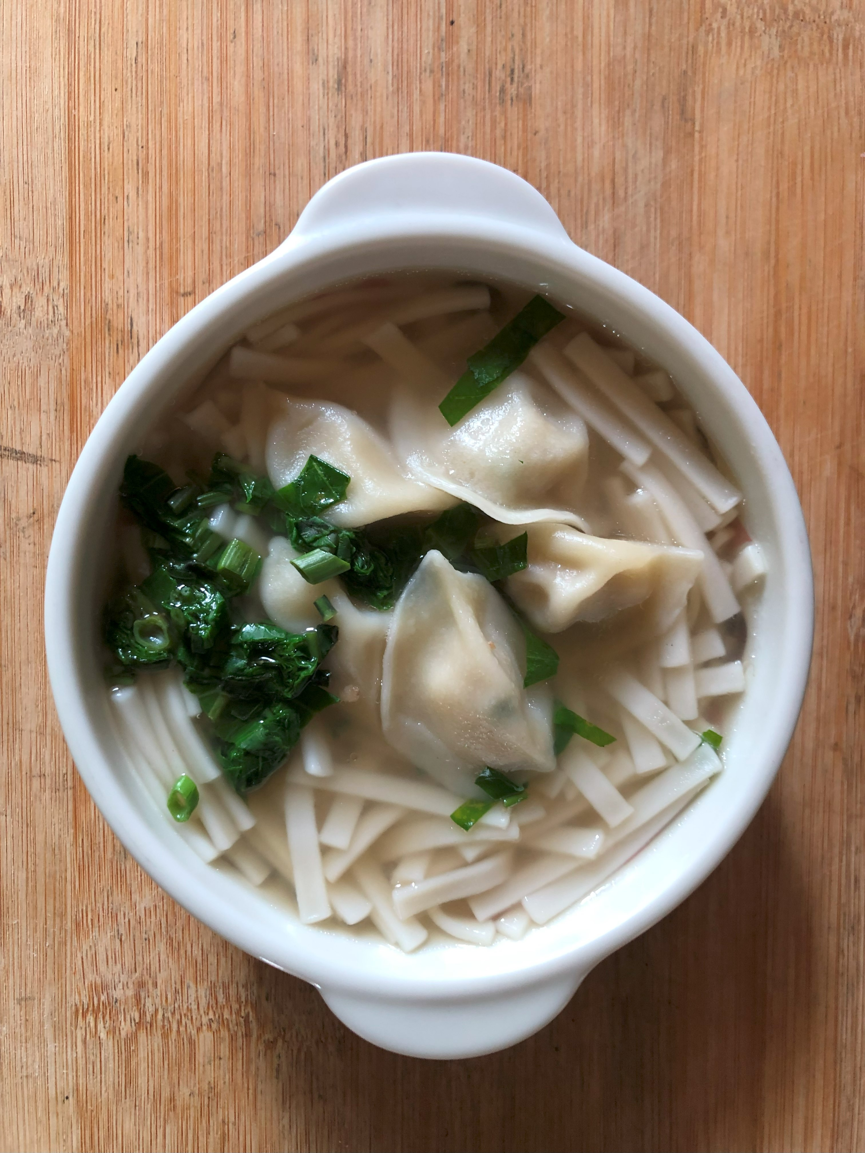
早餐(蔬菜吻仔魚粥) 下午點心(蔬菜水餃湯麵)
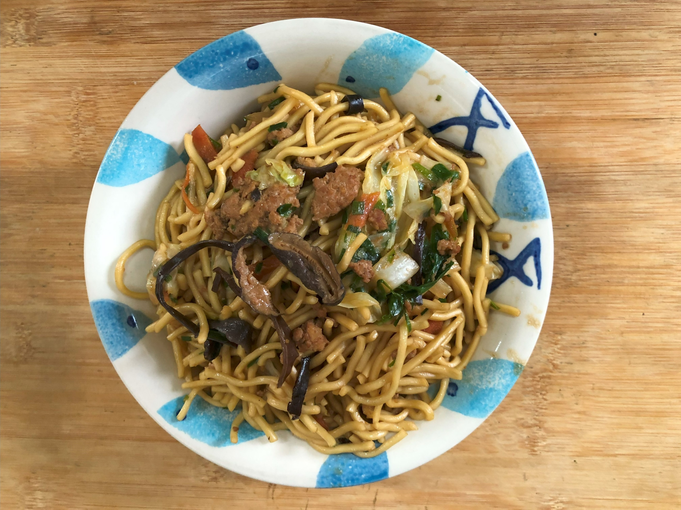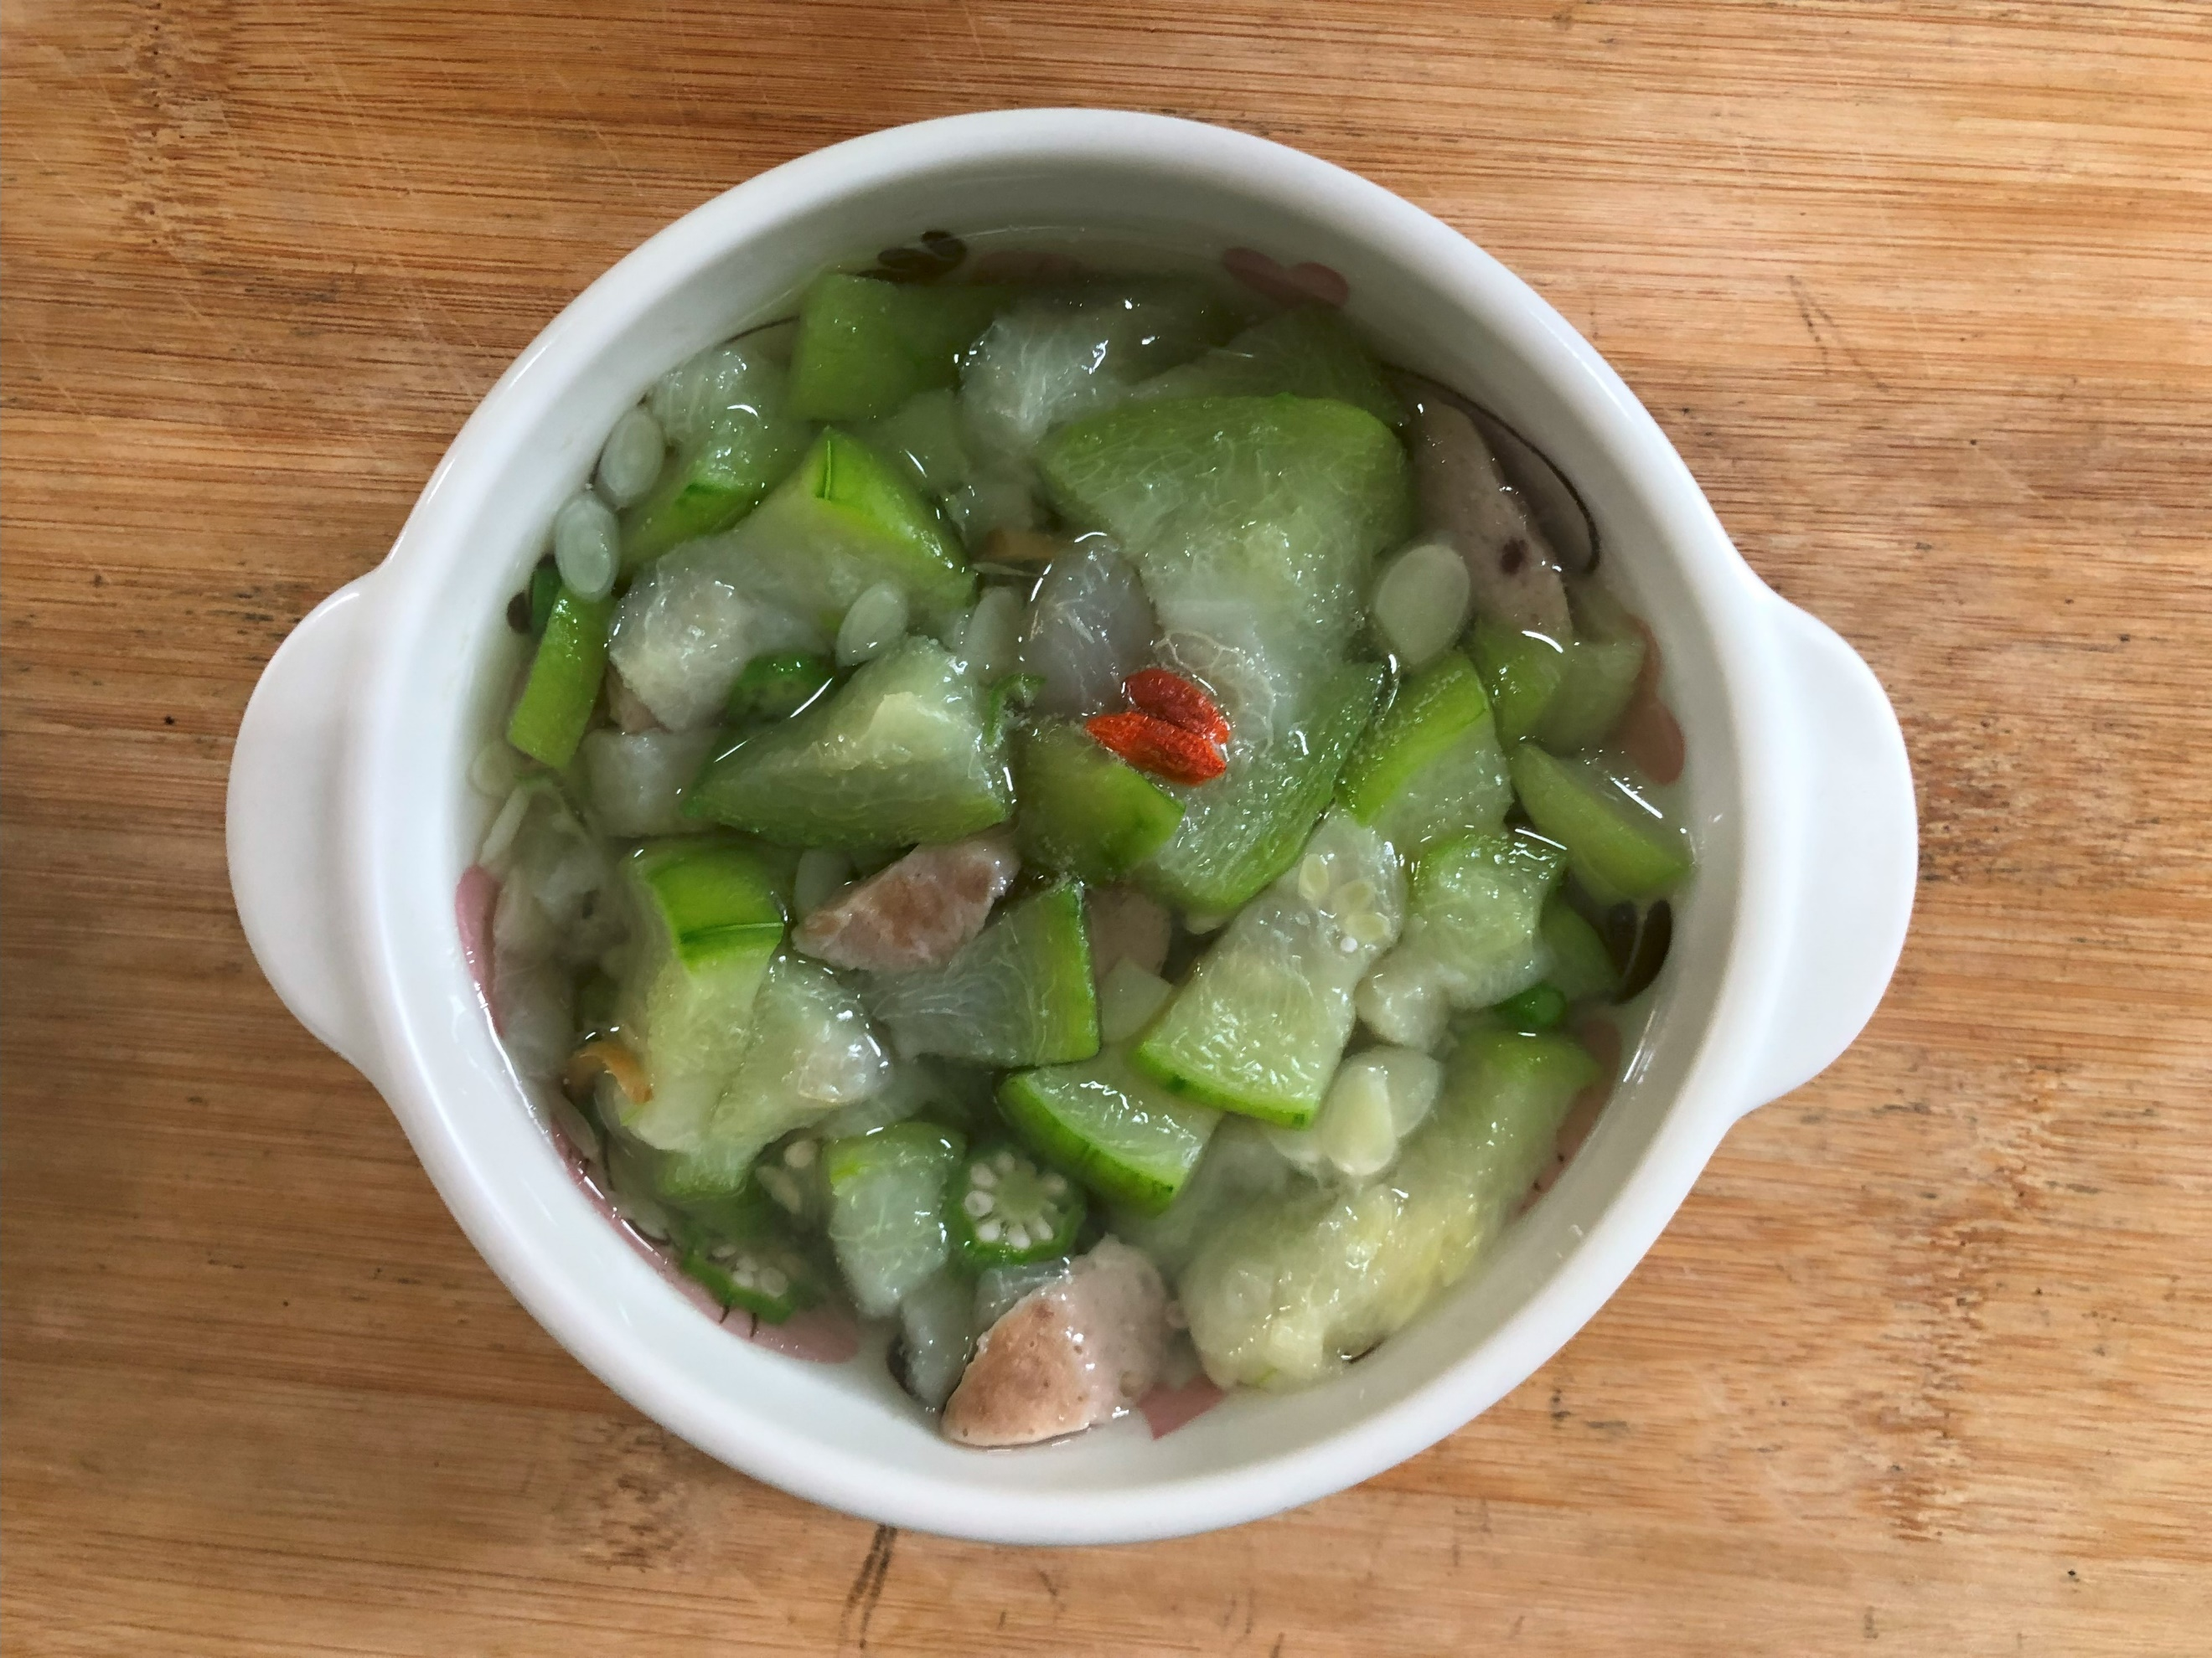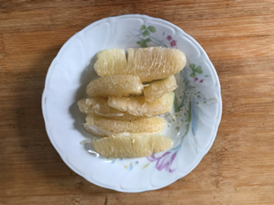
午餐(古早味香菇肉燥炒麵、絲瓜玉米湯、柚子)

